1.证明：
证明：
=摩根律
= 吸收律
= 分配律
= 互补律、0-1律
= 分配律、交换律
=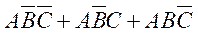 分配律、交换律
2.证明：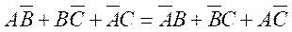
证明：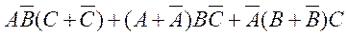 互补律、0-1律
= 分配律、交换律
=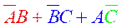
3.证明：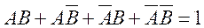
证明：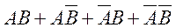
=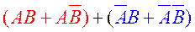 结合律
=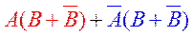 分配律
=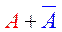 互补律、0-1律
=1 互补律
4. 写出下列表达式的对偶式：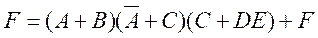
正确答案：
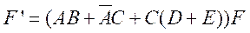
5.写出下列表达式的对偶式：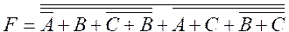
正确答案：
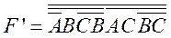
6.写出下列表达式的对偶式：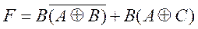
正确答案：
答案解析：同或的对偶式为异或，异或的对偶式为同或。
7.写出下列表达式的反演式：
正确答案：
8.写出下列表达式的反演式：
正确答案：
9.已知X+Y=X+Z，那么Y=Z正确吗？为什么？
正确答案：
不正确。若X=1，则Y，Z任意取值等式都成立。
10.已知X+Y=X+Z，且XY=XZ，那么Y=Z正确吗？为什么？
正确答案：
正确。因为X+Y=X+Z，则X=1或X=0且Y=Z。若X=1，则由XY=XZ可得Y=Z。
11用卡诺图判断函数和的关系。
正确答案：
答案解析：
F化简后
G化简后G=D
12.用卡诺图化简包含无关最小项的函数:
正确答案：
最简与或式为：。
求最简或与式：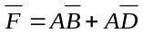 则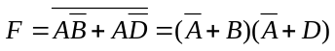
答案解析：
